Pressmeddelande från Svenska Hus AB
Göteborg 2014-09-30

Projektfastigheten Svarta Diamanten i Högsbo får ännu en hyresgäst

För en dryg vecka sedan rapporterade vi om den första förhyrningen i vår projektfastighet på A Odhners gata 7 i Högsbo, Göteborg. Svenska Hus har nu tecknat avtal på ytterligare 757 kvm med Baldacci AB, som under nästa år flyttar in i helt nyrenoverade lokaler. Ytorna ska nu anpassas tillsammans med hyresgästen och tillträdet sker 1 juli 2015.

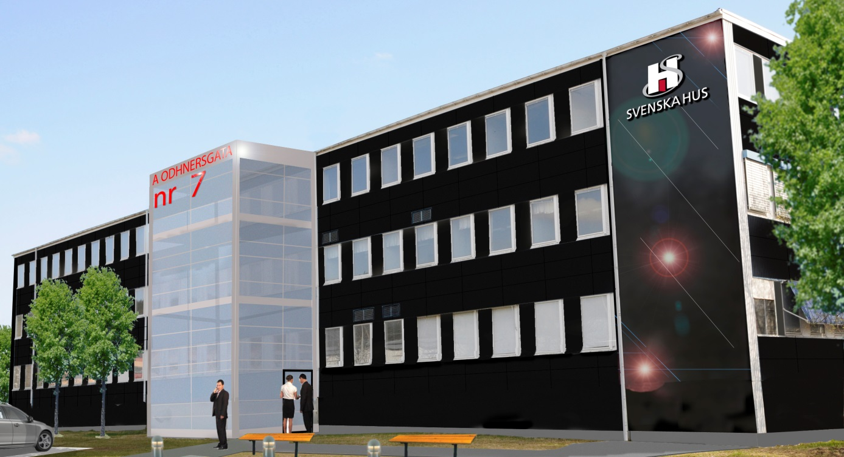

Baldacci AB är ett snabbväxande företag som säljer exklusiva hårvårdsprodukter till frisörbranschen. Daniel Odéhn är en av fyra delägare och säger ”Vi har växt ur våra nuvarande lokaler här i Högsbo och har stort behov av större ytor. Det är en fantastisk möjlighet att få vara med i utformningen av våra nya lokaler och anpassa dem efter våra önskemål.”

”Baldacci visste precis vad de sökte och vi har haft en mycket bra dialog. Andra förhyrningen i Svarta Diamanten tog bara 7 dagar från första visning till kontraktsskrivning – en snabb och smidig process”, säger Niklas Simonsson, uthyrningschef på Svenska Hus.

Intresset är stort för vår projektfastighet i Högsbo – med arbetsnamnet ”Svarta Diamanten”. Efter färdigställande av en nybyggd uthyrningsdepå till vårt systerföretag WHC, pågår nu ombyggnad av kontorshuset. Av de 3000 kvm som finns i huset är nu drygt häften uthyrt. Även denna uthyrning är helt i linje med vår strategi för fastigheten och intresset stärker vår uppfattning om att området har fortsatt goda utvecklingsmöjligheter.

SVENSKA HUS driver fastighetsverksamhet i Göteborg, Stockholm och Skåne. Vi förvärvar fastigheter med utvecklingspotential, utvecklar projekt och förvaltar på traditionellt sätt. Hyresintäkterna 2013 uppgick till 379 Mkr och fastighetsbeståndets marknadsvärde uppskattas till drygt 4 Mdr. Svenska Hus ingår i Gullringsbokoncernen där också MVB, Wangeskog Hyrcenter, Torslanda Entreprenad och Forestry Skogsrörelse ingår. Huvudkontoret ligger i Göteborg.

Svenska Hus AB För ytterligare information:
Otterhällegatan 3 Niklas Simonsson, Uthyrningschef
403 13 Göteborg niklas.simonsson@svenskahus.se
031-701 66 60

